Самым простым и доступным оздоровительным средством для детей и взрослых являются прогулки на свежем воздухе. Прогулки можно устраивать хоть каждый день. К сожалению, о пользе прогулок очень часто забывают.
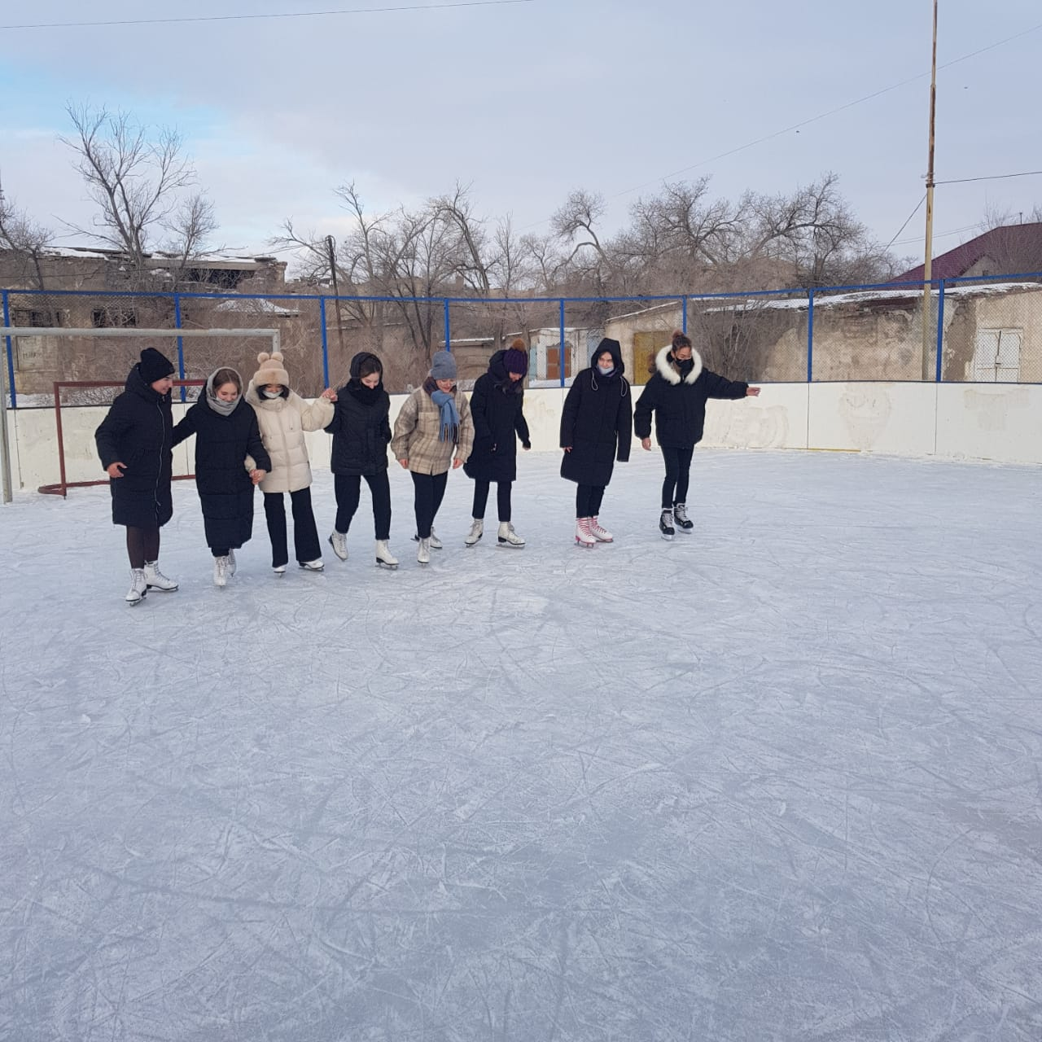Чтобы польза от прогулки была максимальной, специалисты советуют гулять и дышать свежим воздухом вместе с детьми. Катание на катке дети всегда ждут с нетерпением и огромным желанием. Учителя физической культуры ОШ№1 проводят уроки на свежем воздухе. Учат детей кататься на коньках и лыжах.
